关于做好2023-2024学年家庭经济困难学生认定准备工作的通知
各学院：
为进一步做好我校经济困难学生资助工作，公平、公正、合理的分配资助资源，根据学校相关办法，现启动2023-2024学年各学院家庭经济困难学生认定工作。有关通知如下：
一、精心组织，把握政策，确保落实国家的资助工作精神
（一）请各学院高度重视困难学生的认定工作，国家励志奖学金和国家助学金的评比、困难补助的发放依据来源于困难学生的认定。
（二）各学院及全体辅导员要在学生中做好国家资助政策的宣传和我校认定办法的解释工作，要深入了解所带困难学生的实际情况，及时关注、解决在认定过程中学生的思想问题，做到客观、公正、公平，严格操作程序。

二、时间安排
（一）2023年9月1日之前，务必通知全体学生（而非仅仅是曾认定的学生）可至党委学生工作部、学生处、党委武装部网站下载专区：https://xsc.lixin.edu.cn/xzzg/101951.htm下载《上海市普通高等学校家庭经济困难学生认定申请表》（以下简称《认定申请表》）。开学之后一周内由申请学生统一交至各辅导员处。（注：原本需由家庭所在地乡、镇或街道民政部门对学生家庭经济情况予以证明的环节已经取消，改为申请人书面承诺）
（二）开学初，各学院将新成立的学生资助工作组成员名单以及已公示的各认定评议小组成员名单（标明该小组是评议班级的信息）交至学生资助管理中心备案。具体要求将在开学初另行通知。
（三）下学期开学一至两周内，认定评议小组以及学院学生资助工作组完成认定工作。具体要求将在开学初另行通知。

三、《认定申请表》填写及打印注意事项
（一）未经改动的《认定申请表》务必正反面打印在一张A4纸上，打印成多页的申请表格将不受理。
（二）学生本人基本信息需要准确无误填写。
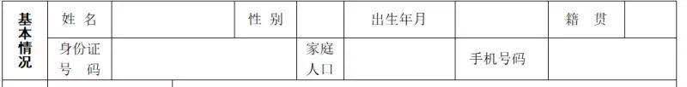
（三）表格不能留空，没有写“无”。“家庭成员情况”一栏中，不能填写学生本人、祖父母、外祖父母等，只填写主要家庭成员即父母亲，未婚亲生兄弟姐妹。
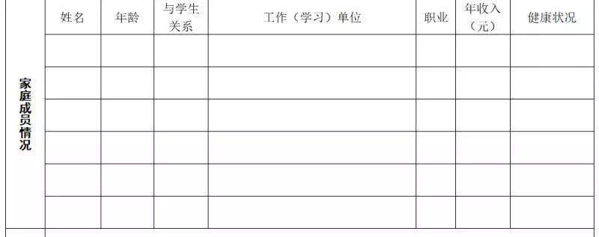
（四）此表涂改无效，尤其年收入与人均收入处不能涂改，家庭人均年收入等于所有家庭成员年收入之和除以家庭人口数，保持本表上下一致。如有涂改请下载《上海市普通高等学校家庭经济困难学生认定申请表》进行重新填写。
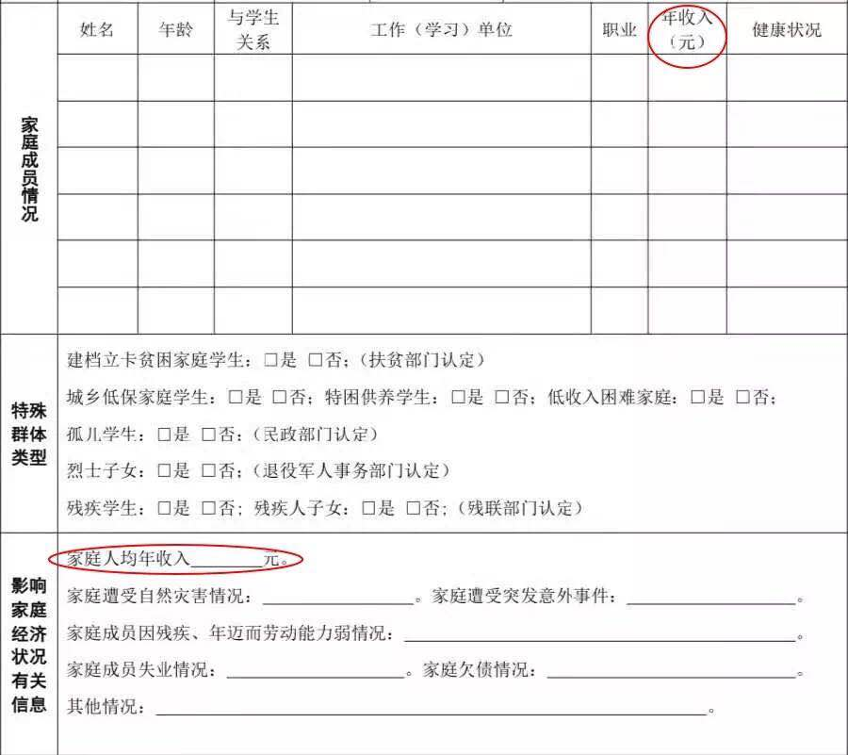
（五）由学生自愿如实填写《认定申请表》，“个人承诺”处需本人手工填写“本人承诺以上所填写资料真实，如有虚假，愿承担相应责任”，并由学生本人签字确认，没有学生本人承诺及签字的申请表将不予受理。
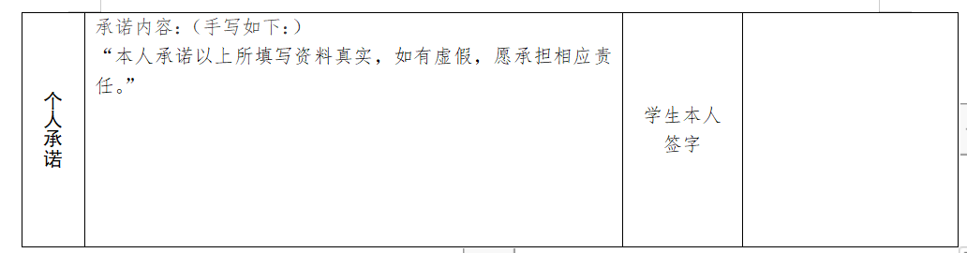
（六）自行修改格式的《认定申请表》将不予受理。

四、有关事项说明
（一）困难等第的划分将根据上海市最低生活保障线执行。
（二）今年学生提交的《认定申请表》将继续接受学生发展银行的核查，不诚信申报的将会按照《上海立信会计金融学院家庭经济困难学生管理办法》进行处理。
（三）辅导员在认定前，务必对全体学生的家庭情况进行摸排，特别是对于家庭确实困难的学生而在历年内未申请困难认定的，要做好引导和解释工作（往年曾发现很多外省市的原建档立卡家庭未申请困难认定）。对于经济状况出现好转的，要及时更新状态，确保每位家庭经济困难的学生得到应有的资助。
（四）学生应对《认定申请表》中所填信息的真实性负责。所有申请学生均需提供佐证材料复印件，特殊困难群体佐证材料要求：建档立卡贫困户（即脱贫继续享受政策家庭）提供扶贫手册复印件等相关证明。低保户提供低保证复印件。残疾人子女：提供残疾证复印件。烈士子女：提供优待证复印件。孤儿：提供福利证等相关证明复印件。残疾学生：提供残疾证复印件。特困供养学生：提供救助证复印件。由于其他原因造成家庭经济困难的，也应提供相应佐证材料复印件。
联系人：缪老师
联系电话：33935419
党委学生工作部、学生处、党委武装部 2023年6月30日

